Resultaat xxxx
Schatting | As Scrum Master,  I want to let my team work with the scrum methodologie in the project “ABC”  Taak: Product Backlog Proces en User Story Schattingen (Poker Game) | Voortgang
Status

Samenvatting door tekening

Een tekening zegt meer dan 1000 woorden
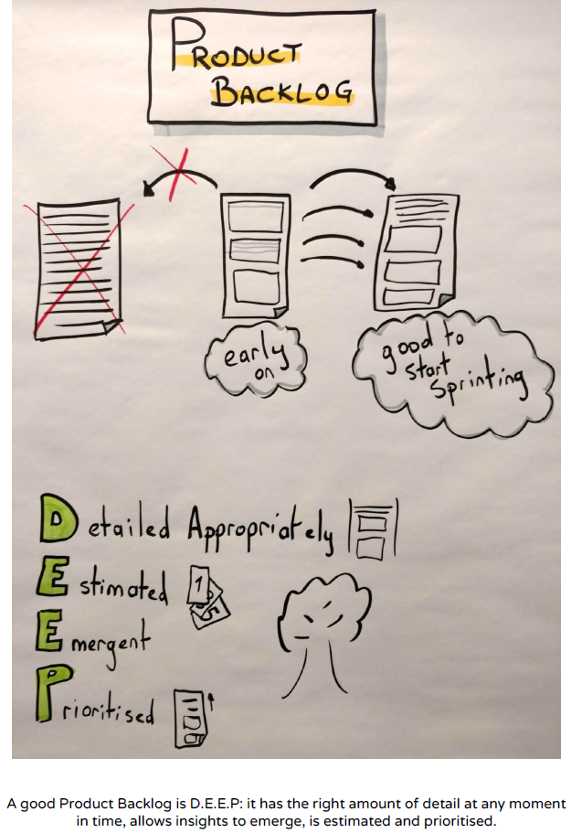

Product Backlog geprioteerd
Schermafbeelding is van de tool “Jira” (ons abc)
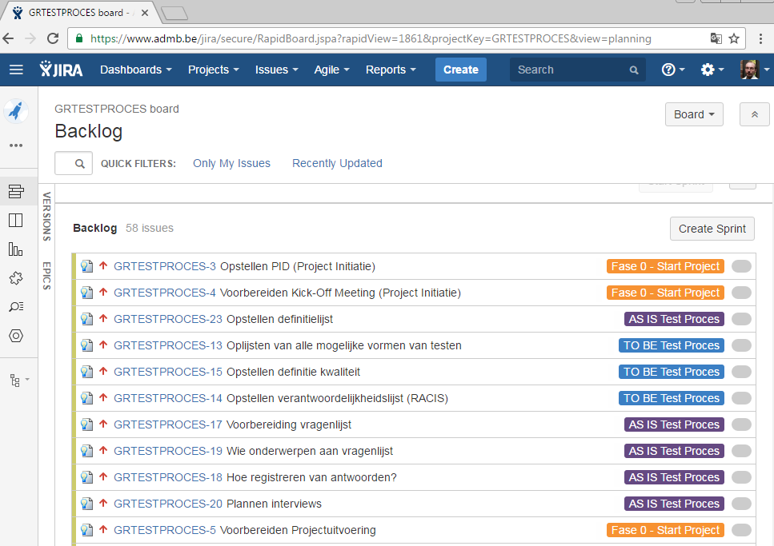

Product Backlog Item geschat
Poker Planning helpt ons om de correcte hoeveelheid tijd (just-in-time) te voorzien om technische en functionele beslissingen te nemen. Product Backlog wordt verfijnd in taken.
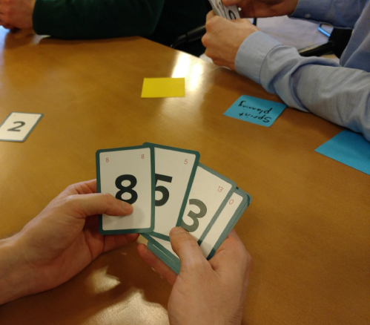

Product Backlog geschat en geprioteerd
Schermvoorbeeld is van de tool “Team Foundation Server”
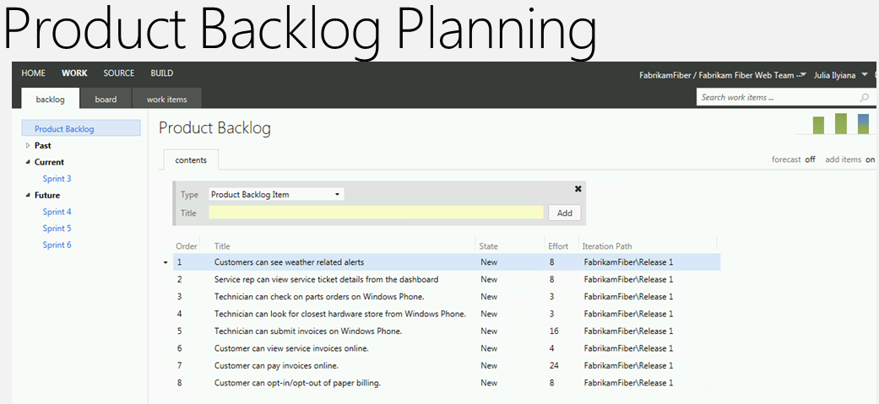

Product Backlog met voorspelling over de sprints heen
Schermafbeelding is van de tool “Team Foundation Server”
